Pembangunan SISTEM Penyebaran DATA Kebutuhan tempat Pengungsian Menggunakan SMS Gateway

Surya Afnarius dan Bambang Supriadi
Teknik Elektro Univ. Andalas, Padang.
E-mail : s_afnarius@yahoo.com

Abstrak
Gempa dan Tsunami di Aceh yang menelan korban ratusan ribu jiwa dan kerugian yang besar. Banyak korban yang masih hidup kehilangan tempat tinggal, harta benda dan keluarga. Mereka mengungsi ke tempat-tempat pengungsian untuk bertahan hidup. Namun tidak semua tempat pengungsian tersentuh oleh bantuan. Hal ini terjadi karena kurangnya informasi tentang tempat-tempat pengungsian yang kritis yang memerlukan bantuan logistik. Pengalaman bencana di Aceh ini dapat terjadi di Kota Padang. Untuk menunjang proses tanggap darurat terhadap bencana di kota Padang, telah dibangun sistem penyebaran data kebutuhan tempat pengungsian menggunakan SMS gateway. Pembangunan sistem didasarkan pada metode waterfall yang terdiri dari analisa persoalan, disain, pembuatan kode dan pengujian sistem. Sistem ini dirancang untuk mampu menjawab tiga pertanyaan berikut ini : 1) jenis logistik apa dan berapa jumlahnya yang diminta oleh tempat-tempat pengungsian ? 2) berasal dari tempat pengungsian mana SMS permintaan logistik itu ? dan 3) kepada lembaga donatur mana SMS pemintaan logistik akan disebar ? Sistem penyebaran data ini diimplementasikan dengan menggunakan Visual Basic, MapInfo dan FOX BASE. Pengujian sistem dilakukan dengan menggunakan metode Black Box Test. Data yang digunakan adalah data Kota Padang. Dari hasil pengujian dapat disimpulkan bahwa sistem ini sudah memenuhi kebutuhan pemakai.

Kata kunci : Penyebaran data, SMS gateway, Tanggap darurat dan Tempat pengungsian

- PENDAHULUAN
Indonesia merupakan negara yang rawan akan bencana alam. Bencana demi bencana terus mendera bangsa Indonesia, seperti gempa dan tsunami Aceh, Nias, gempa Nabire, banjir bandang Bahorok, Banjarnegara, Jember, lalu gempa juga melanda Yogyakarta dan Jawa Tengah. Semua itu menyadarkan kita bahwa Indonesia ternyata terletak pada jaringan rawan bencana terutama gempa bumi [1]. Bencana tsunami di Aceh merupakan salah satu bencana alam terbesar di Indonesia. Ratusan ribu jiwa menjadi korban tsunami di Aceh.

Namun pengalaman-pengalaman bencana yang terjadi di negara ini tidak menjadikan cambuk bagi bangsa ini untuk meningkatkan kesiapan dan kesigapan dalam penanggulangan pasca bencana terutama sekali dalam masalah distribusi komoditas logistik. Dalam fase tanggap darurat, sistem informasi logistik merupakan bagian penting yang harus ada [1]. Selalu muncul permasalahan distribusi bantuan (humanitarian logistic) dan relawan yang tidak merata [2]. Bantuan dan relawan ada yang menumpuk pada satu lokasi saja. Hal ini terjadi karena donatur tidak mengetahui tempat-tempat pengungsian yang kritis yang memerlukan bantuan logistik.
Banyak tempat – tempat pengungsian, khususnya dalam minggu – minggu awal, kekurangan bahan makanan, air dan sanitasi. Hal ini menyebabkan orang-orang meninggalkan tenda-tenda pengungsi tersebut, lalu tinggal di tenda-tenda alternatif atau mengungsi ke rumah-rumah saudara. Akibatnya usaha untuk penyaluran bantuan menjadi lebih sulit. Bahkan bantuan untuk puluhan ribu orang yang tinggal di tempat - tempat yang lebih kecil di daerah-daerah yang terpencil, atau mengungsi di komunitas-komunitas lainnya tiba dengan sangat lambat [3]. Semua ini terjadi karena belum adanya sistem informasi yang menangani masalah ini.
Beberapa kajian penggunaan SMS untuk merespons terjadinya bencana telah dilakukan. [4] menyatakan bahwa various initiatives are under way using SMS as a way to alert people when there is an emergency situation. Menurut [5], text messaging technology was a valuable communication tool in the aftermath of the tsunami disaster in Asia. The messages can get through even when the cell phone signal is too weak to sustain a spoken conversation. Aspek lain pemilihan teknologi SMS adalah karena 1) efektifitas serta ekonomis dalam hal rekonstruksi setelah rusak karena bencana, dan 2) teknologi wireless SMS lebih baik dibandingkan teknologi wireline, misalnya Public Switch Telephone Network (PSTN), yang membutuhkan dana serta waktu yang lama untuk membangunnya kembali. Menurut [6], at least five countries have begun developing an alert system using cell phone text messages, a response to the catastrophic Asian tsunami that exposed flaws in present-day early warning schemes”.
Berdasarkan apa yang telah dipaparkan dan perkembangan pemakaian SMS untuk merespons terjadinya bencana, maka pertanyaan kajian yang dijawab dalam penelitian ini adalah bagaimana membangun sistem penyebaran data kebutuhan tempat pengungsian menggunakan SMS gateway ? Sistem informasi ini bermanfaat dalam mendistribusikan bantuan saat terjadi bencana.

2. TEORI
SMS server terdiri dari dua tipe dalam hal developementnya, yaitu 1) menggunakan protokol yang terhubung ke jaringan internet. Salah satu protokol yang dapat digunakan adalah SMPP (short message peer-to-peer protocol) dan 2) layanan sms server yang langsung terkoneksi ke jaringan GSM.

  - SMS server menggunakan protokol SMPP
Arsitektur dari jaringan SMS server yang dibangun menggunakan protokol SMPP dapat dilihat pada gambar 2.1. Protokol SMPP merupakan penghubung antara jaringan IP dengan perangkat jaringan GSM (SMSC). External Short Messaging Entities merupakan perangkat luar dari short message entity yang berada pada jaringan data seperti TCP/IP yang didalamnya termasuk internet.

  - SMS server tanpa protokol SMPP
Pada SMS server jenis ini koneksi PC server ke SMSC bukan melalui jaringan internet, melainkan langsung terkoneksi ke SMSC menggunakan terminal GSM (HP atau modem). Arsitektur jaringan SMS server ini dapat dilihat pada gambar 2.2. Hardware pada arsitektur gambar 2.2, terdiri dari beberapa komponen, antara lain adalah sebagai berikut :
      - PC/Laptop digunakan untuk meletakkan aplikasi SMS gateway dan administrasi SMS yang akan dibangun.
      - Handphone sebagai media komunikasi untuk sistem wireless GSM.
3. Kabel data mini USB untuk konektivitas
Handphone dan PC
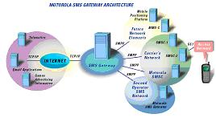
Gambar 2.1. Arsitektur dasar jaringan SMS menggunakan SMPP [7]
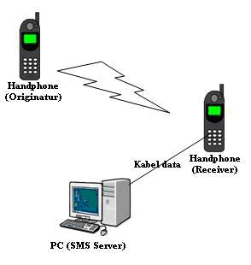
Gambar 2.2. Arsitektur dasar jaringan SMS tanpa SMPP [8]

3. METODOLOGI
Untuk dapat menjawab pertanyaan riset, perlu diadakan terlebih dahulu studi pustaka. Dari studi pustaka akan diketahui hasil-hasil riset sejenis. Dengan memperhatikan hasil studi pustaka dilakukan pembangunan program sistem penyebaran data kebutuhan tempat pengungsian. Research and Applied Development adalah pendekatan yang diambil untuk kajian ini. Metode untuk membangun program ini terdiri dari (i) analisis keperluan pemakai, (ii) perancangan program dan (iii) implementasi dan pengujian. Data yang digunakan untuk pengujian sistem adalah data Kota Padang. Sekolah-sekolah negeri yang ada dijadikan tempat pengungsian.

4. HASIL
4. 1. Analisa
Sistem informasi sangat dibutuhkan dalam menopang penanggulangan masalah pasca tsunami. Setiap tejadi bencana, masalah yang sangat berat untuk dihadapi adalah masalah pengungsian. Dari pengalaman tsunami di Aceh, banyak penduduk menjadi pengungsi. Dari situs resmi [9] diketahui bahwa di Aceh Tengah terdapat sekitar 6.216 pengungsi yang menyebar di rumah-rumah penduduk di seluruh kecamatan (10 kecamatan). Jumlah yang tidak sedikit untuk segera ditanggulangi. Jumlah ini belum termasuk yang berada dalam kamp-kamp pengungsian. Para pengungsi membutuhkan beras dan sembako karena penduduk yang menampung tidak sanggup lagi menyediakan kebutuhan tersebut. Banyak diantara mereka yang terserang gangguan paru-paru dan pernafasan karena lumpur, flu, demam, luka-luka dan diare. Sangat bertolak belakang dengan kondisi di tempat-tempat pengungsian, di tempat transit kebutuhan logistik barang-barang logistik menumpuk, seperti yang diberitakan dalam [10] bahwa bantuan tersebut menumpuk di sudut Bandara Halim ataupun Polonia dan juga di Iskandar Muda. Donatur tidak tahu dimana tempat-tempat pengungsian yang memerlukan logistik. Donatur tidak tahu apa yang dibutuhkan oleh para pengungsi. Barang-barang logistik ini tidak tersalurkan karena kurangnya informasi tentang titik-titik pengungsian mana yang sedang kritis. Karena itu sistem informasi penyebaran kebutuhan tempat-tempat pengungsian haruslah mampu menjawab pertanyaan seperti berikut :
            - Jenis logistik apa dan berapa jumlahnya yang diminta oleh tempat-tempat pengungsian?
            - Berasal dari tempat pengungsian mana SMS permintaan logistik itu ?
            - Ke lembaga donatur mana SMS pemintaan logistik disebar ?

4.2. Model
Model dari sistem yang dibangun dapat dilihat pada gambar 4.1. Sistem informasi ini terdiri dari empat subsistem, yaitu subsistem data feeder, SMS spreader, tracer dan display peta. Semua data tentang permintaan logistik tempat pengungsian akan dikumpulkan oleh sistem di dalam tabel permintaan. Data permintaan itu dalam bentuk SMS yang telah diperiksa kebenarannya dengan menggunakan tabel pengungsian yang ada pada MapInfo. Sistem memeriksa nomor HP petugas tempat pengungsian untuk mendeteksi lokasi tempat pengungsian mana yang mengirimkan SMS. Untuk menentukan pendonor yang sesuai, sistem ini menggunakan data pada tabel donatur logistik berdasarkan logistik yang diminta oleh tempat pengungsian. Berdasarkan data tadi, sistem ini akan menyebarkan data kebutuhan tempat pengungsian ke donatur yang bersesuaian dan tembusannya ke tempat pengungsian yang mengirimkan SMS. Donatur dapat berasal dari dalam negeri ataupun dari luar negeri dan dapat berupa pemerintahan suatu negara asing ataupun perusahaan asing. Dengan informasi yang dikirim oleh sistem ini, donatur yang ada dapat berkomunikasi dengan petugas tempat pengungsian dan mengirimkan bantuan.
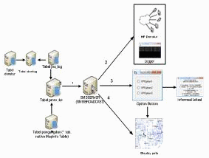
Gambar 4.1. Model sistem penyebaran data
  - Disain
4.3.1. Disain Format SMS
Transaksi permintaan adalah jenis transaksi yang dilakukan ketika tempat pengungsian membutuhkan jenis logitik tertentu. Untuk transaksi permintaan diterapkan 3 status permintaan yaitu : darurat, segera dan stand by. Kondisi darurat adalah kondisi tempat pengungsian yang sangat membutuhkan logistik, karena stok persediaan sudah habis dan harus dipenuhi secepatnya. Kondisi segera adalah kondisi dimana kebutuhan suatu tempat pengungsian segera harus dipenuhi, walaupun jenis logistik tersebut belum habis. Sedangkan kondisi stand by adalah kondisi dimana tempat pengungsian masih memiliki stok logistik, namun membutuhkan logistik tersebut untuk tambahan. Pola pengirimam SMS untuk permintaan adalah :
<jenis transaksi> <no urut> <jenis logistik> <jumlah> <status> <tanggal>
keterangan :
- jenis transaksi adalah jenis transaksi untuk permintaan yaitu 01.
- no urut adalah nomor urut transaksi yang telah dilakukan oleh tempat pengungsian.
- jenis logistik adalah jenis logistik yang diminta oleh tempat pengungsian.
- jumlah adalah jumlah permintaan logistik.
- tanggal adalah tanggal dikirimkannya SMS permintaan, formatnya adalah bulan/ tanggal/ tahun.
Jika pemakai tidak mengikuti format ini atau ada kesalahan, maka sistem akan memberitahukannya. Contoh transaksi permintaan dapat dilihat pada gambar 4.2.
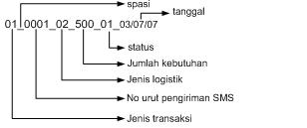
Gambar 4.2. Format SMS untuk transaksi permintaan

4.3.2. Disain Database
Untuk mendukung sistem penyebaran data kebutuhan tempat-tempat pengungsian dirancang satu database. ER-Diagram database ini dapat dilihat pada gambar 4.3. Tabel 4.1 menunjukkan tabel-tabel pada database sistem dan kunci utamanya.
Tabel 4.1. Tabel dan kunci utamanya.
Tabel | Kunci utama | Keterangan
permintaan | pengungsian+logistik+no_urut_tr | id pengungsian + id logistik + no urut transaksi
inventori | pengungsian+logistik | id pengungsian + id logistik
pengungsian | kode | id pengungsian
logistik | kode | id logistik
donatur logistik | donatur + logistik | id donatur + id logistik
donatur | kode | id donatur
status | kode | id status

4.4. Implementasi
Sistem ini diimplementasikan dengan menggunakan perangkat lunak Visual Basic 6, MapInfo dan FOX BASE. Teknologi OLE Automation diterapkan dalam sistem ini untuk menampilkan peta kepengungsian MapInfo di dalam lingkungan Visual Basic. Gambar 4.4 adalah antarmuka sistem penyebaran data yang dibangun.

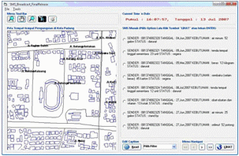
Gambar 4.4. Antarmuka pemakai sistem penyebaran data

4.5. Pengujian
    - Penentuan Jenis Logistik dan Jumlah Yang Dibutuhkan
Semua tempat-tempat pengungsian yang mengirimkan permintaan bantuan dapat ditampilkan pada option button antarmuka pemakai. Saat program dijalankan, tampilan dari delapan option button tersebut dapat dilihat pada gambar 4.5. Option button ini menunjukkan jenis logistik dan jumlah yang dibutuhkan oleh si pengirim SMS.
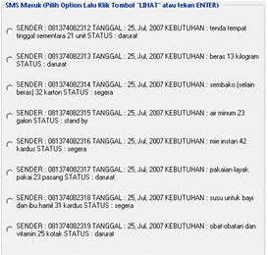
Gambar 4.5. Tampilan option button yang berisi SMS permintaan

    - Pencarian Lokasi Tempat Pengungsian
Tempat pengungsian didapat dari pilihan option button berdasarkan no HP. Dengan menggunakan no HP ini, tempat pengungsian yang berada di MapInfo dicari. Hasil pencarian dapat dilihat pada gambar 4.6 dan 4.7.

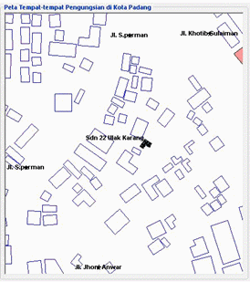
Gambar 4.6. Bangunan sekolah yang menjadi tempat pengungsian
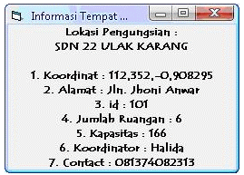
Gambar 4.7. Informasi tentang tempat pengungsian

    - Penyebaran SMS ke Lembaga Donatur
Record-record dalam tabel permintaan merupakan kumpulan dari semua pesan teks yang dikirim oleh tempat-tempat pengungsian. Data yang tersimpan dalam satu record berisikan nomor urut pengiriman SMS, jenis logistik yang diminta, jumlah logistik yang dibutuhkan, status dan tanggal pengiriman SMS. Untuk menentukan lembaga donatur yang dikirimi SMS, digunakan jenis logistik yang diminta pada tabel permintaan dan yang dapat dibantu oleh lembaga donatur. Proses yang berjalan saat pengiriman SMS ke berbagai lembaga donatur tampak seperti pada gambar 4.8.

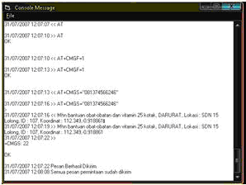
Gambar 4.8. Tampilan saat proses pengiriman pesan berlangsung

5. PENUTUP
Sistem penyebaran data kebutuhan tempat-tempat pengungsian menggunakan SMS gateway yang dibuat ini dapat mendukung proses pemberian bantuan logistik ke tempat pengungsian pasca tsunami. Penyebaran SMS ke lembaga pendonor dilakukan secara otomatis, sesuai dengan kebutuhan tempat pengungsian dan apa yang dapat diberikan oleh lembaga donatur.

6. DAFTAR PUSTAKA
[1] Sutarman, ”Sistem Logistik Bencana”,
www.goodgovernance-bappenas.go.id/ archive_wacana/kliping_wawasan/Klip_wsn_2006/wawasan_46.htm , 2006.
[2] Kompas, ”Tsunami di Aceh Terdasyat di Dunia” , www.kompas.com, 1 Januari 2005.
[3] Acheh-eye, ”Menanggapi Tsunami di Aceh : 40 hari pertama”, http://www.Achec-eye.org/ ngo_eoa_2005_04_00.pdf, 2005.
[4] Grenville, Mike, ”It's A Disaster Dutch System Goes to Cell”. www.kiwanja.net/database/ article/article_alerts_global.pdf. 2006.
[5] Boyd, Clark, ” Text messages aid disaster recovery”. http://news.bbc.co.uk/1/hi/technology/ 4149977.stm , 2005.
[6] Charny, Ben, “SMS to the rescue”. www.news.com.com/SMS+to+the+rescue/2100-1039_3-5515907.html - 45k, 2005.
[7] Motorola, Inc., “MOTOROLA SMS GATEWAY”,
http://www.motorola.com/networkoperators/Apps-Svcs.htm, 2002.
[8] Utomo, Ambang Prasetya, “Membangun Aplikasi SMS Barbasis Open Source”, Andi Yokyakarta, Yokyakarta, 2006.
[9] Bakornaspbp, “RINGKASAN BERITA KONDISI/ SITUASI DI ACEH dan SUMUT”,
http://www.bakornaspbp.go.id/html/berita.php?mode=baca&info_id=89, 2005.
[10] Kompas, “Teknologi Informasi dalam Penanggulangan Bencana”, www.kompas.com, 24 Januari 2005.

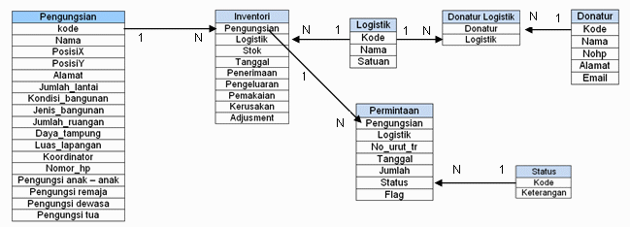
Gambar 4.3. ER-Diagram Sistem

